


Gobierno de Guatemala
Vicepresidencia de la República
Consejo Nacional y Secretaría Ejecutiva de la Coordinadora
Nacional para la Reducción de Desastres

PROGRAMA NACIONAL DE PREVENCIÓN Y
MITIGACIÓN ANTE DESATRES
2009 a 2011



PROGRAMA NACIONAL DE PREVENCIÓN Y
MITIGACIÓN ANTE DESATRES
2009 a 2011

Programa Nacional de Prevención y Mitigación
ante Desastres 2009-2011©

Gobierno de Guatemala

Vicepresidencia de la República

Consejo Nacional y Secretaría Ejecutiva de la Coordinadora
Nacional para la Reducción de Desastres

Con el apoyo del Banco Mundial y el PNUD

Guatemala, enero de 2009
SIGLAS

AGIES | Asociación Guatemalteca de Ingeniería Estructural y Sísmica
BM | Banco Mundial
CACIF | Comité Coordinador de Asociaciones Agrícolas, Comerciales, Industriales y Financieras
CEPAL | Comisión Económica para América Latina y El Caribe
CGC | Contraloría General de Cuentas
CIAAP | Coordinadora Interinstitucional de Asentamientos Precarios
CIV | Ministerio de Comunicaciones, Infraestructura y Vivienda
CONRED | Coordinadora Nacional para la Reducción de Desastres
COVIAL | Unidad Ejecutora de Conservación Vial
EIRD | Estrategia Internacional para la Reducción de Desastres
INFOM | Instituto Nacional de Fomento Municipal
INSIVUMEH | Instituto Nacional de Sismología, Vulcanología, Meteorología e Hidrología
MAGA | Ministerio de Agricultura, Ganadería y Alimentación
MARN | Ministerio de Ambiente y Recursos Naturales
MFP | Ministerio de Finanzas Públicas
MINEDUC | Ministerio de Educación
MSPAS | Ministerio de Salud Pública y Asistencia Social
ODM | Objetivos de Desarrollo del Milenio
PNUD | Programa de las Naciones Unidas para el Desarrollo
SE-CONRED | Secretaría Ejecutiva de la Coordinadora Nacional para la Reducción de Desastres
SEGEPLAN | Secretaría de Planificación y Programación de la Presidencia
SINIT | Sistema Nacional de Información Territorial
UCEE | Unidad de Construcción de Edificios del Estado
UNIRIOS | Unidad de Manejo de Ríos y Canales del Ministerio de Comunicaciones, Infraestructura y Vivienda

INDICE

Páginas

Mensaje del señor Vicepresidente de la República |  |  | 1
I | Presentación |  | 3
II | Introducción |  | 4
III | Marco de referencia del Programa Nacional de Prevención y Mitigación ante Desastres 2009-2011
 | 1 | Marco conceptual | 7
 | 2 | Vinculación con compromisos internacionales y políticas nacionales | 9
 | 3 | Necesidades identificadas | 13
IV | Programa Nacional de Prevención y Mitigación ante Desastres 2009-2011
 | 1 | Objetivos | 15
 | 2 | Estratégias | 16
 | 3 | Instituciones vinculadas | 20
 | 4 | Plazo del Programa | 20
 | 5 | Proyectos y líneas de acción | 21
 | 6 | Catálogo de proyectos | 27
V | Monitoreo y seguimiento |  | 31
 | 1 | Indicadores en el Marco de Acción de Hyogo | 32
 | 2 | Indicadores del Programa Nacional de Prevención y Mitigación ante Desastres 2009-2011 | 37
VI | Referencias bibliográficas |  | 42
VII | Anexos |  | 44

MENSAJE DEL SEÑOR

VICEPRESIDENTE DE LA REPÚBLICA

Reducir la vulnerabilidad ante los desastres
para lograr un desarrollo sostenible, seguro y solidario.

El Gobierno de Guatemala se ha planteado, dentro de un conjunto de objetivos relacionados con el bienestar de la población, impulsar acciones encaminadas a la prevención de desastres naturales o provocados.

La Vicepresidencia de la República, ha logrado coordinar durante el primer año de gobierno, satisfactoriamente iniciativas en el marco de este objetivo.

En materia de reducción de desastres, nuestra meta principal es lograr reducir la vulnerabilidad de la población guatemalteca, mas necesitada, para que alcance un desarrollo seguro, sostenible y solidario.

Es convicción compartida con el Señor Presidente Álvaro Colom, que toda decisión y acción gubernamental, tome como eje central al ser humano, quien merece la oportunidad de desarrollarse plenamente, para lo cual, es indispensable que cuente con los mínimos servicios para llegar a ser todo lo que puede ser, es por ello que es muy importante para este Gobierno, reducir lo más posible, la vulnerabilidad de la población ante los desastres naturales o provocados.

Para lograrlo, se ha realizado un esfuerzo multidisciplinario e interinstitucional, para crear el Programa Nacional de Prevención y Mitigación ante Desastres 2009-2011, con el que se espera desarrollar las acciones primarias para lograr el objetivo de preservar la vida y el bienestar de los guatemaltecos.

Este Programa plantea también, objetivos para reducir los desastres en un período de tres años, aunque también contiene visiones de mediano y largo plazo, entre ellas el fortalecimiento del Sistema Nacional de Planificación y el desarrollo de Planes de Ordenamiento Territorial.

Este Programa Nacional busca, entre otros fines, la consolidación de una Mesa Nacional de Diálogo en Gestión de Riesgos, como mecanismo que permita hacer más eficientes los esfuerzos del sector público en materia de reducción de desastres. Es importante mencionar, tal y como lo señala el documento a continuación, que todas las acciones enmarcadas dentro de este Programa Nacional, van encaminadas hacia el fortalecimiento del Sistema del Consejo Nacional para la Reducción de Desastres que opera a través de su Secretaría Ejecutiva.

El Programa Nacional de Prevención y Mitigación ante Desastres 2009-2011, es un compromiso nacional para la prevención y la reducción de los desastres. Es un marco programático en seguimiento al Plan de Gobierno 2008-2012 y es un paso para que los guatemaltecos tengan la oportunidad de vivir en un país sostenible, seguro y solidario.

Tenemos la confianza de que este tipo de esfuerzos, permitan que el Estado, cuente con mecanismos que logren mejorar sustancialmente la calidad de vida de las guatemaltecas y guatemaltecos más necesitados, orientados por una filosofía eminentemente social y pragmática.

Doctor Rafael Espada
Vicepresidente de la República de Guatemala

MENSAJE DEL SEÑOR

VICEPRESIDENTE DE LA REPÚBLICA

PRESENTACIÓN

El Programa Nacional de Prevención y Mitigación
ante Desastres 2009-2011 es un compromiso
medible.

En el Programa Nacional de Prevención y Mitigación ante Desastres 2009-2011 se enmarcan los objetivos y las acciones inmediatas que propone el Gobierno de Guatemala en materia de prevención y mitigación de desastres; así como estrategias de mediano y largo plazo, como el fortalecimiento del Sistema Nacional de Planificación y el desarrollo de Planes de Ordenamiento Territorial en el país.

El Programa Nacional de Prevención y Mitigación ante Desastres 2009-2011 se concibe como un esfuerzo nacional que propone objetivos, proyectos, acciones y plazos para reducir los desastres. Es un Programa que se desarrolla gracias a la capacidad técnica que existe en el sector público y con la colaboración de representantes del sector privado, académico y de la cooperación internacional.

El Programa Nacional de Prevención y Mitigación ante Desastres 2009-2011 se formula con miras a fortalecer un proceso de reducción de desastres y en coherencia con el Plan de Gobierno 2008-2012. El Programa incluye indicadores verificables en un plazo de tres años y el desarrollo de una plataforma institucional para darle monitoreo y seguimiento a las acciones que en él se incluyen.

El Programa Nacional de Prevención y Mitigación ante Desastres 2009-2011 concuerda también con otros compromisos adquiridos por el Gobierno de Guatemala, los cuales se explican con mayor profundidad en el marco de referencia del mismo.

El Programa Nacional de Prevención y Mitigación ante Desastres 2009-2011 es un compromiso medible, en donde la mayoría de los proyectos cuentan con financiamiento nacional. Es una muestra del compromiso político que existe en Guatemala en materia de reducción de desastres.

Diciembre, de 2008

INTRODUCCIÓN

Si bien es cierto, Guatemala está en un área de múltiples amenazas,
es su vulnerabilidad lo que provoca que el país sea
propenso a continuos desastres.

Los desastres han estado presentes en la historia nacional. Guatemala ha sido impactada por diferentes fenómenos naturales por su posición geográfica y su condición de vulnerabilidad. La Ciudad de Guatemala, por ejemplo, se cambió de lugar varias veces por los desastres. En 1527 la ciudad se fundó en el Valle de Almolonga en las faldas del Volcán de Agua pero un deslizamiento de agua y tierra desde el volcán incidió en las autoridades para cambiarla de lugar. En 1543 la ciudad se traslada al Valle de Panchoy (actualmente Antigua Guatemala) en donde estuvo doscientos treinta años hasta que fue destruida por los terremotos de Santa Marta en 1773. Para reducir el riesgo a ser destruida por otro terremoto, se traslada la Ciudad de Guatemala en 1777 al Valle de la Ermita, en donde está actualmente.
Como se ejemplifica en el párrafo anterior, la posición geográfica de Guatemala hace que el país sea más propenso a diferentes fenómenos naturales. Guatemala es uno de los pocos países del mundo donde convergen tres placas tectónicas: Cocos, Caribe y Norteamericana originando las fallas de Motagua, Polochic y Jocotán-Camelecón. Por último, frente a la Costa del Pacífico se encuentra la zona de subducción de la Placa de Cocos. Todo esto ocasiona que el país sea propenso a sismos y que tenga una actividad volcánica importante.
Todos los departamentos de Guatemala están expuestos a la amenaza sísmica. El INSIVUMEH tiene reportes de sismos que han reportado daños significativos en el país, entre ellos el terremoto de 1902 que reportó la muerte de doscientas personas; los terremotos de 1917 y 1918; el terremoto de 1942; el terremoto de 1959 que dañó el norte del territorio nacional; el terremoto de 1976 que registró más de 25,000 muertos; el terremoto de Uspantán en 1985; el terremoto de Pochuta en 1991; el terremoto de Tucurú en 1995 y el sismo de 1998.
En materia volcánica, el INSIVUMEH registra aproximadamente 288 volcanes o estructuras de origen volcánico, de los cuales 8 tienen reportes de actividad y 3 son los más activos (Fuego, Santiaguito y Pacaya). Diferentes erupciones en el país han registrado daños importantes. La erupción del volcán Santa María en 1902 reportó la muerte de aproximadamente 6,000 personas; la erupción del volcán Santiaguito en 1929 registró el descenso de alrededor 2,500 personas y la erupción del volcán de Fuego de 1999 dejó depósitos de ceniza de hasta 40 centímetros en el área de influencia.

Guatemala también es propensa a fenómenos de origen hidrometeorológico como depresiones tropicales y huracanes. En el siglo pasado se registraron huracanes importantes como el Fracelia (1969), el Fifi (1974) y el Mitch (1998). En el siglo XXI se han registrado la Tormenta Stan (2005) y la Depresión Tropical 16 de este año.

Según el informe de efectos de la Tormenta Tropical Stan, la Tormenta afectó a 3.5 millones de personas, registró el descenso de 669 personas y tuvo un impacto total de aproximadamente 7,500 millones de quetzales, los cuales representan el 3.1 por ciento del PIB del año 2004. El Huracán Mitch de 1998 también reportó daños catastróficos. De acuerdo con los cálculos de la CEPAL, el Huracán Mitch registró daños por un monto de 748 millones de dólares y pérdidas importantes en el sector económico y de infraestructura. Más recientemente, la Depresión Tropical 16 se cree que afectó alrededor de 2,400 familias, ya que no existe aún un reporte final.

Por último, en el país también existen otro tipo de amenazas como los incendios forestales, las heladas, las sequías y los deslizamientos, los cuales se relacionan con factores de origen natural y humano (amenazas socio-naturales, como describe Allan Lavell).

Si bien es cierto, Guatemala está en un área de múltiples amenazas, es su vulnerabilidad lo que provoca que el país sea propenso a continuos desastres. Si el país no fuera vulnerable, no existieran los desastres sino que únicamente ocurrirían fenómenos naturales.

Aunque en Guatemala se han hecho esfuerzos importantes para reducir la vulnerabilidad, todavía falta mucho por hacer. Institucionalmente, a raíz del paso del huracán Francelia, se organiza en 1969 el Comité Nacional de Emergencia (CONE) para atender las emergencias de forma coordinada. En 1976, el terremoto provoca que la población se sensibilice respecto al impacto de los desastres. Es en este año cuando se crea el INSIVUMEH y se impulsa un plan de rehabilitación y reconstrucción.

En 1994 inicia el proyecto de transformar al CONE en CONRED, el cual culmina en 1996 con el Decreto 109-96 que permite que la Coordinadora se fortalezca en el tema de prevención de desastres y reducción de la vulnerabilidad. Esta acción coincidió con el Decenio Internacional de las Naciones Unidas para la Reducción de los Desastres.

En el 2001 se aprueba la Ley de Desarrollo Social que contiene dos artículos relacionados con el tema de reducción de desastres (37 y 38), los cuales establecen una relación intrínseca entre la planificación del desarrollo y la reducción de la vulnerabilidad ante las amenazas.

Para dar cumplimiento a la Ley de Desarrollo Social, en el 2002 se aprueba la Política de Desarrollo Social y Población, la cual incluye dentro de sus objetivos la prevención y la reducción del riesgo a desastres. En este marco, se menciona como un instrumento de la política el desarrollo de un Programa Nacional de Prevención, Mitigación y Respuesta ante Desastres.

En el 2006 el Gobierno de Guatemala aprobó el Programa Nacional de Gestión para la Reducción de Riesgo a Desastres en los Procesos de Desarrollo 2007-2012, el cual incluye actividades interinstitucionales relacionadas con la reducción de desastres pero también con la atención de la emergencia. Este Programa Nacional fue un esfuerzo impulsado por la SEGEPLAN en coordinación con la SE-CONRED y constituyó un primer ejercicio nacional programático en materia de gestión para la reducción del riesgo a desastres.

Tomando como línea de referencia, el Programa Nacional de Gestión para la Reducción de Riesgo a Desastres en los Procesos de Desarrollo 2007-2012, el Gobierno de Guatemala decide desarrollar el Programa Nacional de Prevención y Mitigación ante Desastres 2009-2011 con el objetivo de plantear procesos de mediano y largo plazo pero también proyectos de corto plazo que puedan ser medibles y verificables.

A diferencia del Programa Nacional de Gestión para la Reducción de Riesgo a Desastres en los Procesos de Desarrollo 2007-2012, el Programa Nacional de Prevención y Mitigación ante Desastres 2009-2011 plantea únicamente actividades relacionadas con la prevención y la mitigación y no con la atención de la emergencia. La respuesta no se incluye, porque la SE-CONRED ha hecho avances sustanciales para potenciar al país en este aspecto.

El Programa Nacional de Prevención y Mitigación ante Desastres 2009-2011 se formula en base a los recursos técnicos y financieros disponibles en el país para el tema de gestión para la reducción de riesgo a desastres. Para la puesta en marcha del Programa Nacional, el Gobierno de Guatemala presupuestará recursos propios aunque también gestionará algunos fondos con la cooperación internacional.

El espíritu del Programa Nacional de Prevención y Mitigación ante Desastres 2009-2011 es reducir los desastres. Los objetivos se alcanzarán con los recursos técnicos y financieros existentes en el país en materia gestión de riesgo y el apoyo político del Gobierno de Guatemala.

MARCO DE REFERENCIA DEL PROGRAMA NACIONAL DE PREVENCION Y MITIGACION ANTE DESASTRES 2009-2011

La aceptación de la responsabilidad humana en la
generación de riesgo es un factor determinante
para no construir más riesgo y reducir el riesgo existente.

El Programa Nacional de Prevención y Mitigación ante Desastres 2009-2011 está estratégicamente ligado a una serie de iniciativas internacionales relacionadas con el tema de gestión para la reducción de riesgo a desastres. Así como, con una serie de conceptos vinculados con la planificación del desarrollo, el desarrollo seguro y la reducción de la vulnerabilidad.

- MARCO CONCEPTUAL

El principio teórico básico del Programa Nacional de Prevención y Mitigación ante Desastres 2009-2011 es que los desastres no son de origen natural, sino que tienen un origen social. Este concepto parte de una serie de estudios que a lo largo de la década de los noventa, realizó la Red de Estudios Sociales en Prevención de Desastres en América Latina y del Marco de Acción de Hyogo para el 2005-2015.

Los desastres se originan cuando convergen amenazas y vulnerabilidades. Las amenazas pueden ser de origen natural como los sismos, de origen antrópico como el derrame de sustancias químicas en fuentes de agua o bien de origen socio-natural como los deslizamientos. La vulnerabilidad es un factor meramente social, y se refiere a las condiciones que nos hacen propensos a sufrir daños por la ocurrencia de un evento físico determinado (amenaza).

El análisis de los desastres, desde la relación amenaza/vulnerabilidad permite comprender que los procesos de desarrollo inciden directamente en el aumento o la reducción de la vulnerabilidad. Es decir, que el desarrollo mal planificado puede provocar desastres mientras que el desarrollo bien planificado puede reducirlos.

Como señala Victor García, la aceptación de la responsabilidad humana en la generación de riesgo es un factor determinante para no construir más riesgo y reducir el riesgo existente. El problema es que muchas veces la población y las instituciones no son conscientes de esta responsabilidad y construyen riesgos.

Para reducir la vulnerabilidad, se debe procurar que el desarrollo sea producto de un proceso de planificación que privilegia la seguridad humana como parte fundamental de la sostenibilidad. Es decir, que se fomentan marcos programáticos que garantizan que el desarrollo sea seguro y sostenible.

La vulnerabilidad se puede desglosar en varios componentes. La vulnerabilidad institucional, se refiere a las debilidades institucionales en cuanto a su organización. La vulnerabilidad jurídica, se relaciona con la estructura jurídica producto de la falta de especificidad de las leyes o su inexistencia. La vulnerabilidad social, se refiere a la escasa capacidad de una población para reducir los riesgos. Y, la vulnerabilidad territorial que se entiende como los cambios físicos del uso de suelo y las dinámicas socioeconómicas que degradan el territorio.

La reducción de desastres se relaciona directamente con la reducción de la vulnerabilidad y por lo tanto, con la reducción de las condiciones de riesgo a desastres. El Programa Nacional de Prevención y Mitigación ante Desastres 2009-2011 parte de esta relación y por lo tanto, propone medidas de prevención y mitigación.

La prevención incluye actividades prospectivas para reducir el riesgo a desastre. En la prevención se desglosan las políticas de inversión pública o privada, el diseño de escenarios de impacto de la intervención humana y las medidas necesarias para su prevención y mitigación. En la prevención se predicen riesgos emergentes mediante la formulación de escenarios prospectivos.

La mitigación es una gestión correctiva. Es es el conjunto de metodologías e instrumentos para la estimación del riesgo, su ubicación territorial, la identificación y caracterización de la población expuesta y su nivel de exposición, y la implementación de medidas para su reducción. El objetivo de mitigar es reducir el riesgo a desastres que ya existe, o que se construyó.

El Programa Nacional de Prevención y Mitigación ante Desastres 2009-2011 contempla actividades prospectivas y correctivas con la participación activa de diferentes instituciones de gobierno, las cuales involucrarán al sector privado, académico y de la cooperación internacional.

- VINCULACIÓN CON COMPROMISOS INTERNACIONALES
E INICIATIVAS NACIONALES

El Programa Nacional de Prevención y Mitigación ante Desastres 2009-2011 se vincula directamente con una serie de compromisos internacionales y nacionales que ha adquirido Guatemala en materia de gestión para la reducción de riesgo a desastres.

En el marco internacional, el Programa Nacional de Prevención y Mitigación ante Desastres 2009-2011 se vincula con:

Cumbre del Milenio

La Cumbre del Milenio se celebró en el 2000 en Nueva York, Estados Unidos. En este espacio Guatemala se comprometió con los Objetivos de Desarrollo del Milenio (ODM).

Los ODM son:

- Erradicar la pobreza extrema y el hambre
- Lograr enseñanza primaria universal
- Promover la igualdad entre géneros y la autonomía de la mujer
- Reducir la mortalidad infantil
- Mejorar la salud materna
- Combatir el VIH/SIDA, el paludismo y otras enfermedades
- Garantizar la sostenibilidad del medio ambiente
- Fomentar una asociación mundial para el desarrollo

El Programa Nacional de Prevención y Mitigación ante Desastres 2009-2011 se vincula directamente con los ODM 1 y 7.

Marco de Acción de Hyogo para el 2005-2015

El Marco de Acción de Hyogo se suscribió en el 2005 en Kobe, Japón en la Conferencia Mundial para la Reducción de Desastres. El Marco contempla cinco prioridades de acción:
- Velar por que la reducción de los riesgos de desastre constituya una prioridad nacional y local dotada de una sólida base institucional de aplicación.
- Identificar, evaluar y vigilar los riesgos de desastre y potenciar la alerta temprana.
- Utilizar los conocimientos, las innovaciones y la educación para crear una cultura de seguridad y de resiliencia a todo nivel.
- Reducir los factores de riesgo subyacentes.
- Fortalecer la preparación para casos de desastre a fin de asegurar una respuesta eficaz a todo nivel.

El Programa Nacional de Prevención y Mitigación ante Desastres 2009-2011 propone iniciativas relacionadas con la mayoría de las prioridades de acción que establece el Marco. Sin embargo, constituye un avance importante respecto a la primera prioridad de acción.

Programa Regional para la Reducción de Desastres (PRRD)

El PRRD es un compromiso regional para reducir los desastres, que tiene dentro de sus objetivos:

- Elevar el nivel de seguridad, con relación al sustento físico de los asentamientos humanos y de la infraestructura vital.
- Introducir la variable de vulnerabilidad y los acciones dirigidas a mejorar el manejo del territorio, en los diferentes países de la región, como medio para que se produzca menos vulnerabilidad a la población e infraestructura.
- Incluir la variable de mitigación de desastres en los planes de desarrollo institucional y sectorial

El Programa Nacional de Prevención y Mitigación ante Desastres 2009-2011 se relaciona con la mayoría de los objetivos, por lo que constituye un avance del país en el cumplimiento del PRRD.

En el marco nacional, el Programa Nacional de Prevención y Mitigación ante Desastres 2009-2011 se vincula con:

Constitución Política de la República de Guatemala

El marco constitucional de Guatemala establece en su Artículo 1º, que el Estado de Guatemala se organiza para proteger a la persona y a la familia; en su Artículo 2º, indica que es deber del Estado garantizarle a los habitantes de la República, la vida, la libertad, la justicia, la seguridad, la paz y el desarrollo integral de la persona.

El Programa Nacional de Prevención y Mitigación ante Desastres 2009-2011 tiene como fin supremo reducir el riesgo a desastres para evitar pérdidas humanas, sociales y económicas y garantizar el desarrollo sostenible, seguro y solidario.

La ley de CONRED

En el Decreto 109-96 establece que la CONRED tiene dentro de sus finalidades, propiciar mecanismos, procedimientos y normas que propicien la reducción de desastres, así como organizar, capacitar y supervisar para establecer una cultura en reducción de desastres.

La Ley y la Política de Desarrollo Social y Población

La Ley de Desarrollo Social y Población se aprobó mediante el Decreto 42-2001. En su Sección V establece en materia de gestión para la reducción de riesgo a desastres dos artículos: el articulo 37 y el articulo 38. En resumen, la ley decreta la necesidad de definir estrategias de prevención y atención de la población, así como una estrategia de protección social para la población en caso de desastre y calamidad pública

La Política de Desarrollo Social y Población establece como instrumentos de la Política el desarrollo de un Programa Nacional de Prevención, Mitigación y Respuesta ante Desastres y una Estrategia de Protección Social para la Población en Caso de Desastre y Calamidad Pública.

Código Municipal

El Decreto 12-2002 establece que en el Artículo 35, que es competencia general del Concejo Municipal, el ordenamiento territorial y el control urbanístico. Dentro del artículo 96, se indica que el Coordinador de la Oficina Municipal de Planificación tiene dentro de sus atribuciones la de mantener actualizadas las estadísticas socioeconómicas del municipio, incluyendo la información geográfica de ordenamiento territorial y de recursos naturales.

En el Capítulo II se desarrolla específicamente el tema de ordenamiento territorial, decretando que la municipalidad está obligada a formular y ejecutar planes de ordenamiento territorial.

El Plan de Gobierno 2008-2011

El Plan de Gobierno 2008-2011 incluye el tema de Gestión de Riesgos, Prevención y Atención de Desastres. El Plan tiene un enfoque social de la prevención en el contexto de la planificación institucional y plantea tres objetivos estratégicos:

- Reducir riesgos y prevenir desastres.
- Brindar respuesta efectiva en caso de desastre.
- Recuperación pronta de las zonas afectadas.

El Plan incluye como estrategias, el conocimiento sobre riesgos, a incorporación de la prevención y reducción de riesgos en la planificación, el fortalecimiento del desarrollo institucional y la socialización de la prevención y la mitigación de desastres, entre otras.

Además, el Programa Nacional de Prevención y Mitigación ante Desastres 2009-2011 vincula a otras leyes e iniciativas nacionales que no se describen en el documento, como la Ley General de Descentralización, la Ley de los Consejos de Desarrollo Urbano y Rural, la Ley de Protección y Mejoramiento del Medio Ambiente, el Acuerdo Ministerial 1686/2007 y las Normas AGIES, entre otras.

- NECESIDADES IDENTIFICADAS EN MATERIA
DE PREVENCION Y MITIGACION ANTE DESASTRES

El Programa Nacional de Prevención y Mitigación ante Desastres 2009-2011 se desarrolló en base a una serie de necesidades inmediatas que se identificaron en materia de prevención y mitigación ante desastres. Las necesidades que se identificaron se relacionan con:

La identificación y el monitoreo de la información

Es necesario fortalecer la generación y el monitoreo de la información sobre las amenazas, las vulnerabilidades y el riesgo. Esta información técnico-científica debe estar a una escala que permita la toma de decisiones.

El país debe propiciar un consenso metodológico sobre el mapeo de amenazas, las vulnerabilidades y el riesgo, así como información geográfica accesible que se utilice en la toma de decisiones.

Debe existir un sistema de monitoreo e información que garantice la calidad de la misma y el acceso al resto de la población.

La reducción del riesgo

Aunque dentro del esquema óptimo del desarrollo, todas las inversiones se conciben dentro de una planificación nacional y local, la realidad es que en Guatemala existen inversiones sectoriales y municipales que no se enmarcan dentro de un plan global, ni territorial.

Es por eso, que se identificó la necesidad de regular y monitorear las inversiones sectoriales (público y privadas) que realizan algunas instituciones, en especial las relacionadas con los sectores de salud y educación. Esto debido a que no existen en el país reglamentos sectoriales ni un código de construcción nacional.

Además, se identificó la necesidad de fortalecer a las municipalidades en el desarrollo de reglamentos de construcción, así como en fortalecer a la auditoría de la infraestructura pública.

En materia de reducción de riesgo, el país también debe invertir en mitigación.

La planificación y el fortalecimiento institucional

Aunque la SEGEPLAN ha hecho un esfuerzo importante para incluir el tema de reducción de la vulnerabilidad dentro de la planificación del desarrollo, es necesario impulsar una serie de instrumentos que permitan que el tema este incluido en el Sistema Nacional de Planificación.

En relación a las políticas sectoriales, en Guatemala es necesario el desarrollo de una Política Nacional de Gestión de Riesgo que incluya actividades de prevención, reducción y mitigación de desastres, así como de atención de la emergencia. Además, se plantea la necesidad de contar con una Política Nacional de Ordenamiento Territorial.

En el país hace falta el impulso de una Política de Ordenamiento Territorial que promueva el adecuado uso del suelo para reducir el riesgo a desastres. El marco legal para el desarrollo de Planes de Ordenamiento Territorial lo establece el Código Municipal.

La estrategia financiera

Guatemala no cuenta con estudios que le permitan analizar las opciones del desarrollo de una estrategia financiera. En otros países, la estrategia financiera para el tema de gestión de riesgo es fundamental, ya que le permite al país tener una respuesta financiera para atender la emergencia.

Se debe considerar el monitoreo del gasto público en materia de gestión de riesgo, así como un estudio sobre transferencia de riesgo.

PROGRAMA NACIONAL DE PREVENCIÓN

Y MITIGACIÓN ANTE DESASTRES 2009-2011

El Programa Nacional de Prevención y Mitigación ante Desastres 2009-2011 es un marco programático que establece indicadores medibles para la reducción de desastres. El Programa Nacional se desarrolló en base a la identificación de una serie de necesidades inmediatas relacionadas con gestión para la reducción de riesgo.

- OBJETIVOS

El Programa Nacional de Prevención y Mitigación ante Desastres 2009-2011 tiene como objetivo reducir los desastres para tener un país sostenible, seguro y solidario.

El Programa Nacional de Prevención y Mitigación ante Desastres 2009-2011 es un programa de prevención, reducción y mitigación que incluye procesos de largo, mediano y corto plazo.

Los objetivos específicos del Programa Nacional de Prevención y Mitigación ante Desastres son:

identificación y monitoreo de información | Objetivo 1 . | Mejorar la información y el acceso a la misma, sobre las amenazas, las vulnerabilidades y los riesgos.
reducción de riesgos | Objetivo 2 | Fortalecer la regulación y el monitoreo de las construcciones para que sean más seguras e invertir en mitigación
planificación y fortalecimiento institucional | Objetivo 3 | Fortalecer el Sistema Nacional de Planificación y los Consejos de Desarrollo para que propicien el desarrollo seguro y fomentar una Política Nacional de Ordenamiento Territorial y de Gestión de Riesgo a Desastres.
estrategia financiera | Objetivo 4 | Analizar las opciones de una estrategia financiera en materia de gestión para la reducción de riesgo a desastres.

- ESTRATEGIAS

El Programa Nacional de Prevención y Mitigación ante Desastres 2009-2011 es un punto de partida para fortalecer las actividades interinstitucionales relacionadas con identificación y monitoreo de la información, la reducción del riesgo, la planificación y el fortalecimiento municipal y la estrategia financiera.

El tema integral, se desarrollará en la Política y Estrategia Nacional de Gestión de Riesgo que se impulsará en un corto plazo. Las estrategias se vinculan directamente con los objetivos específicos:

Estrategia 1
Identificación y monitoreo del riesgo

Incluye proyectos y actividades relacionados con la identificación y el monitoreo del riesgo. Se propone avanzar metodológicamente en la identificación de la amenaza, la vulnerabilidad y el riesgo, así como fortalecer la capacidad nacional en materia de identificación y monitoreo del riesgo.

Se identificaron proyectos relacionados con la discusión metodológica respecto al mapeo de amenazas, vulnerabilidades y riesgos. Así como sobre el desarrollo de mapas a una escala 1:5,000 que permitan la toma de decisiones.

Además, se identifican proyectos para fortalecer la capacidad de monitoreo y análisis de información del INSIVUMEH y el desarrollo de un sistema de información que permita que la población tenga acceso a información de calidad.
Estrategia 2
Reducción de riesgos

Esta estrategia abarca dos iniciativas, una relacionada con gestión prospectiva y otra con la gestión correctiva. Incluye el desarrollo de marcos normativos relacionados con la construcción segura y proyectos de mitigación. En el tema de la construcción segura se incluyen actividades relacionadas con la regulación y el monitoreo de las inversiones sectoriales (público y privadas), en especial las del sector salud y educación.

Se desarrollará un Reglamento Nacional de Construcción Segura, en el cual deberá involucrarse al sector académico y privado. El Reglamento Nacional pondrá un énfasis especial en el sector salud y educación y deberá socializarse con las municipalidades para propiciar el desarrollo de Reglamentos Municipales de Construcción.

En mitigación, se realizarán pequeñas inversiones que protejan a la población de posibles desastres. Además se sistematizará información sobre los puntos vulnerables a desastres en carreteras y puentes.

Estrategia 3
Planificación y fortalecimiento institucional

La estrategia fomentará el fortalecimiento del Sistema Nacional de Planificación aunque también se establecen actividades concretas respecto a la inclusión de la variable riesgo en la preinversión y la inversión pública.

También se desarrollará una Política Nacional de Ordenamiento Territorial, así como el desarrollo de Planes de Ordenamiento Territorial específicos.

En este eje se incluye la formulación de una Política Nacional y una Estrategia Nacional de Gestión de Riesgo.

Estrategia 4
Estrategia financiera

En este eje, se incluyen proyectos relacionados con la identificación de la inversión que hace Guatemala en materia de gestión de riesgo. Para esto se propone el desarrollo de una etiqueta dentro del clasificador presupuestario que permita identificar estas acciones. El desarrollo de la etiqueta debe ir acompañado de un proceso de capacitación a las unidades ejecutoras de las diferentes instituciones sobre el tema de gestión de riesgo.

Dentro del eje de estrategia financiera, también se identificó el desarrollo de un estudio sobre el costo financiero que representan los desastres en el país y un estudio para definir los lineamientos de pasivos contingentes que incluya el tema de transferencia de riesgo, que incluye un estudio sobre Perdida Máxima Probable (PMP) y un estudio sobre estructuras de aseguramiento.

Identificación y monitoreo del riesgo

Reducción de riesgo

Planificación y fortalecimiento institucional

Estrategia financiera

- INSTITUCIONES INVOLUCRADAS

El Programa Nacional Programa Nacional de Prevención y Mitigación ante Desastres 2009-2011 debe fortalecer el Sistema de Consejos de Desarrollo. Además, involucra al sector académico, privado y de cooperación internacional.

La Vicepresidencia de la República da el respaldo político a la ejecución del Programa Nacional, quien actúa en estrecha coordinación con CONRED y la SE-CONRED, quien es el coordinador técnico.

Las instituciones con responsabilidades específicas son:

- CGC
- CIAAP/CIV
- COVIAL/CIV
- IGN/MAGA
- INFOM
- INSIVUMEH
- MARN
- MFP
- MINEDUC
- MSPAS
- SE-CONRED
- SEGEPLAN
- UCEE/CIV

- PLAZO DEL PROGRAMA

Algunos procesos que se establecen dentro del Programa Nacional de Prevención y Mitigación ante Desastres 2009-2011 tienen un largo plazo. Sin embargo, la mayoría de los proyectos se deberán ejecutar en un plazo de tres años.

El Programa Nacional deberá ser revisado constantemente y en el 2011 deberá ampliarse en metas y objetivos. En el 2011 se deberá trazar la línea base para la ampliación del Programa Nacional, el cual deberá ser coherente con la Política Nacional de Gestión de Riesgo que estará formulada y aprobada.

- PROYECTOS Y LINEAS DE ACCIÓN

A continuación se describen los proyectos y las líneas de acción que se definen en el Programa Nacional de Prevención y Mitigación ante Desastres 2009-2011. Los proyectos se desglosan según las estrategias.

Estrategia 1
Identificación y monitoreo del riesgo

- Desarrollo y divulgación de metodologías para el análisis y evaluación de amenazas (deslizamientos e inundaciones) y vulnerabilidades

Se ha previsto crear un espacio para intercambiar metodologías existentes sobre análisis y evaluación de amenazas y vulnerabilidades, así como construir nuevas metodologías en forma participativa.

- Elaboración de estudios de amenaza (deslizamientos e inundaciones), vulnerabilidad y riesgo en cuencas estratégicas y zonas prioritarias de Guatemala

Según los eventos extremos que han afectado al país, se ha identificado la necesidad de realizar estudios estratégicos, que vayan más allá de los problemas locales detectados. Se propone la realización de estudios estratégicos que inicien con la amenaza y vulnerabilidad de las cuencas más importantes del país para determinar la vulnerabilidad de las poblaciones, la infraestructura vital y el sector económico.

- Construcción, ampliación, mejoramiento y modernización de redes de observación sismológica, meteorológica e hidrológica

Para mejorar el sistema de identificación y monitoreo del riesgo, es necesario fortalecer las capacidades técnico-científicas del país. Por lo que, con este proyecto se logrará fortalecer con equipo y capacidad técnica al INSIVUMEH.

- Creación del Sistema Nacional de Información Geográfica (SNIG)

El SNIG administrará y oficializará toda la información geográfica del país. Para el desarrollo de este componente se impulsará una Política Geográfica.

Estrategia 2
Reducción del riesgo

- Desarrollo de un Reglamento Nacional de Construcción Segura

El país deberá contar con un Reglamento Nacional de Construcción Segura para regular las construcciones. Este Reglamento Nacional pondrá un énfasis especial en los sectores de salud y educación y deberá ser socializado con las municipalidades para que puedan desarrollar sus propios Reglamentos de Construcción.

- Divulgación a nivel municipal del Manual de Construcción de Establecimientos Educativos

Aunque el Ministerio de Educación ha hecho un esfuerzo importante para el desarrollo de un Manual de Construcción de Establecimientos Educativos, esta información todavía no es de acceso nacional. Por lo que, se plantea un proyecto para divulgar este manual específicamente a nivel municipal con en las Oficinas Municipales de Planificación.

- Auditoría de la infraestructura pública

Se ha identificado la necesidad de incorporar a la Contraloría General de Cuentas dentro del proceso de verificación de incorporación de la gestión de riesgo a desastres en la inversión pública. Esto para fortalecer la auditoría de la infraestructura pública. La base para el fortalecimiento del área de infraestructura será el convenio recientemente suscrito entre el Ministerio de Finanzas Públicas, la SEGEPLAN y Contraloría General de Cuentas.
- Proyectos de mitigación en áreas vulnerables a los desastres

Se contempla invertir en la construcción de muros de contención para evitar deslizamientos en las vías más importantes del país. Además, el país invertirá en recubrimientos de talud para evitar deslizamientos en algunos asentamientos que son propensos a este riesgo y se rehabilitará utilizando medidas de construcción seguras.

- Sistematización de información de puntos de infraestructura (puentes y carreteras) vulnerables a los desastres

Se sistematizará información sobre puentes y carreteras que están estructuralmente débiles y que necesitan de inversión para reducir su vulnerabilidad. Esta sistematización estará a cargo del CIV quien ha identificado preliminarmente estos puntos.

- Desarrollo de asentamientos modelo en sectores precarios

La CIAAP impulsará el desarrollo de asentamientos modelo piloto con miras a la reducción del riesgo a desastres. El objetivo es lograr que dos asentamientos de Ciudad Guatemala logren un desarrollo integral para que sus zonas rojas sean seguras.

- Fortalecimiento de la gestión municipal en reducción de riesgo a desastres

La SE-CONRED promoverá acciones para fortalecer la capacidad municipal en materia de reducción de riesgo a desastres, en por lo menos dos departamentos del país.

El país deberá contar con un Reglamento Nacional de Construcción Segura para regular las construcciones.

Estrategia 3
Planificación y fortalecimiento municipal

- Formulación de una Política Nacional de Gestión de Riesgo a Desastres y de la Estrategia Nacional de Gestión de Riesgo a Desastres

En el país hace falta la aprobación de una Política Nacional de Gestión de Riesgo a Desastres que involucre a todos los sectores y que incluya actividades de corto, mediano y largo plazo.

Este proyecto deberá ser coordinado por la SE-CONRED quien involucrará a instituciones públicas y privadas en el desarrollo de la política.

- Fortalecimiento del Sistema Nacional de Planificación

El Sistema Nacional de Planificación debe fortalecerse para garantizar que la planificación del desarrolla contribuya a la reducción de los riesgos a desastres y no a generar más vulnerabilidad. El Sistema Nacional de Planificación se fortalecerá en fases a lo largo de la ejecución del Programa Nacional involucrando a los Consejos de Desarrollo.

La primera fase involucra directamente a la SEGEPLAN y el fortalecimiento de Sistema Nacional de Planificación Estratégica Territorial Integral (SINPET-I), al Sistema Nacional de Preinversión (SINAPRE) y al Sistema Nacional de Inversión Pública (SNIP) para lograr permear y operativizar la variable riesgo a desastres.

En el marco del SINPET-I, SEGEPLAN impulsará en coordinación con los Consejos de Desarrollo, Planes de Desarrollo Departamentales y Municipales que incluyan la variable de riesgo a desastres.

En el marco de la Preinversión y la Inversión Pública se identificarán los instrumentos adecuados que incorporen la variable riesgo, los cuales se deberán socializar e incorporar a las normas SNIP.

- Desarrollo de una Política Nacional de Ordenamiento Territorial

En el Programa se incluye la formulación de una Política Nacional de Ordenamiento Territorial para articular los planes municipales de ordenamiento territorial. La Política Nacional de Ordenamiento Territorial se formulará en base a un proceso participativo coordinado por el MARN.

En este proyecto, también se incluye el desarrollo de Planes de Ordenamiento Territorial, en donde deberán incorporarse lineamientos para orientar la localización de la infraestructura vital y las instalaciones esenciales del municipio, así como las áreas de producción con alta exposición a amenazas. La primera fase del proyecto desarrollará Planes de Ordenamiento Territorial en 13 municipios. Esta actividad será coordinada por el MARN, SEGEPLAN y el INFOM.

Estrategia 4
Estrategia financiera

- Desarrollo de una etiqueta para identificar el presupuesto designado para la gestión de riesgo

El Ministerio de Finanzas Públicas desarrollará una etiqueta dentro del clasificador presupuestario para el tema de gestión de riesgo. Esto permitirá identificar la inversión sectorial que se hace para este tema. Con apoyo técnico de la SE-CONRED, se capacitarán al MFP en materia de gestión para la reducción de riesgo a desastres y se desarrollará un programa de capacitación para las Unidades Ejecutoras de las instituciones públicas. Esto con la finalidad de que las instituciones estén en la capacidad de reportar el gasto que se relaciona con la reducción de los desastres.

- Estudio sobre el costo financiero de los desastres

El objetivo de este proyecto es definir el costo y el impacto financiero que han tenido los desastres en Guatemala. Además, de que determinará si se han recuperado las inversiones perdidas después de un desastre.

- Estudio para definir las posibilidades sobre pasivos contingentes

Este estudio le permitirá al Ministerio de Finanzas Públicas definir si es necesario y posible en el país tener una reserva de pasivos contingentes para desastres. El estudio incluirá el tema de transferencia de riesgo Perdida Máxima Probable (PMP) y un estudio sobre estructuras de aseguramiento.

- CATÁLOGO DE PROYECTOS

A continuación aparece un desglose de proyectos según las estrategias. Los proyectos que aparecen son los que se deben ejecutar en un plazo de tres años. Por lo que, en el caso de algunos proyectos únicamente aparece la primera fase. El presupuesto es el que se calcula se invertirá en un período de 3 años. Las instituciones que aparecen son las responsables de cada proyecto. La Vicepresidencia de la República y la SE-CONRED acompañarán la ejecución de todos los proyectos.

ESTRATEGIA 1: IDENTIFICACION Y MONITOREO DEL RIESGO | INSTITUCIONES | PRESUPUESTO APROXIMADO
Desarrollo y divulgación de metodologías para el análisis y evaluación de amenazas (deslizamientos e inundaciones) y vulnerabilidades | INSIVUMEH, IGN | $ 20,000.00
Elaboración de estudios de amenaza (deslizamientos e inundaciones), vulnerabilidad | IGN, INSIVUMEH, MARN, MAGA | $ 396,800.00
Construcción, Ampliación, Mejoramiento y Modernización de Redes de Observación Sismológica, Meteorológica e Hidrológica | INSIVUMEH | $ 15,000,000.00
Creación Sistema Nacional de Información Geográfica-SNIG (primera fase) | SEGEPLAN, IGN | $200,000,000
SUBTOTAL |  | $ 15,616,800.00

ESTRATEGIA 2: REDUCCION DE RIESGOS | INSTITUCIONES | PRESUPUESTO APROXIMADO
Desarrollo de un Reglamento Nacional de Construcción de Segura | SE-CONRED en coordinación con AGIES, MSPAS, MINEDUC, CIV, INFOM y otras instancias de gobierno. | $ 155,000.00
Divulgación a nivel municipal del Manual de Construcción de Establecimientos Educativos | MINEDUC | $ 31,500.00
Fortalecimiento Institucional para la auditoría de la infraestructura | CGC, MFP, SEGEPLAN | $ 26,000.00
Proyectos de mitigación en áreas vulnerable a los desastres | CIV | $ 140,000,000.00
Sistematización de información de puntos de infraestructura (puentes y carreteras) vulnerables a los desastres | CIV | $50,000.00
Desarrollo de dos asentamientos modelo en áreas precarias | CIAAP | $ 2,000,000.00
Fortalecimiento de capacidades en reducción de riesgos a nivel municipal | SE-CONRED | $ 2,350,000.00
SUBTOTAL |  | $ 142,612,500.00

ESTRATEGIA 3: PLANIFICACION Y FORTALECIMIENTO INSTITUCIONAL | INSTITUCIONES | PRESUPUESTO APROXIMADO
Formulación de una Política Nacional y de una Estrategia Nacional de Gestión para la Reducción de Riesgo a Desastres | SE-CONRED | $ 54,000.00
Fortalecimiento del Sistema Nacional de Planificación.  Primera fase: Fortalecimiento del SINPET-I, el SINAPRE y el SNIP. | SEGEPLAN | $ 121,500.00
Formulación de una Política Nacional de Ordenamiento Territorial | MARN | $60,000.00
Formulación participativa de planes de ordenamiento territorial y zonificación urbana-rural con enfoque de gestión para la reducción de riesgo.  Primera fase: POT en 13 municipios | SEGEPLAN, MARN E INFOM | $ 127,200.00
SUBTOTAL |  | $ 362,700.00

ESTRATEGIA 4: ESTRATEGIA FINANCIERA | INSTITUCIONES | PRESUPUESTO APROXIMADO
Desarrollo de una etiqueta para identificar el presupuesto designado para la gestión de riesgo | MFP | $ 30,000.00
Estudio sobre el costo financiero de los desastres | MFP, SE-CONRED, SEGEPLAN | $ 30,000.00
Estudio para definir las posibilidades sobre pasivos contingentes | MFP, SEGEPLAN | $ 30,000.00
SUBTOTAL |  | $ 90,000.00

En total el país se compromete a invertir aproximadamente US 155,000,000 (Ciento cincuenta y cinco millones de dólares), esta inversión ocurrirá en un plazo de tres años con la mayoría de fondos nacionales aunque también se incluyen algunos fondos de la cooperación internacional.

V. MONITOREO Y SEGUIMIENTO

Para monitorear el avance del Programa Nacional de Prevención y Mitigación ante Desastres 2009-2011 se creará una plataforma nacional multisectorial. Esta plataforma se llamará Mesa Nacional de Diálogo en Gestión para la Reducción de Riesgo a Desastres y es congruente con el compromiso adquirido en el Marco de Acción de Hyogo.

La Mesa Nacional de Diálogo en Gestión para la Reducción de Riesgo a Desastres estará conformada por técnicos de las diferentes instituciones que conforman la CONRED, así como con representantes de la sociedad civil y la cooperación internacional. La Mesa Nacional será convocada por la Vicepresidencia de la República en coordinación con la SE-CONRED.

El objetivo principal de la Mesa Nacional de Diálogo en Gestión para la Reducción de Riesgo a Desastres es el establecer un espacio de discusión sectorial que fortalezca el Sistema CONRED, así como la temática de gestión para la reducción de riesgo a desastres.

Entre los objetivos específicos, la Mesa Nacional de Diálogo en Gestión para la Reducción de Riesgo a Desastres deberá darle seguimiento al Programa Nacional de Prevención y Mitigación ante Desastres 2009-2011, así como a las acciones establecidas en el Marco de Acción de Hyogo y en el PRRD.

En el marco de esta plataforma nacional, se deberán desarrollar los informes nacionales relacionados con el tema de reducción de desastres. La Mesa Nacional de Diálogo en Gestión para la Reducción de Riesgo a Desastres deberá aprobar el informe de avance del Marco de Acción de Hyogo, el informe de avance de la Política Nacional de Desarrollo Social y Población y el informe de avance del Programa Nacional de Prevención y Mitigación ante Desastres 2009-2011. Estos informes podrán ser uno solo, el cual deberá quedar inmerso en el informe anual del Presidente de la República. Además, deberá incluir una parte sobre la ejecución presupuestaria vinculada a la reducción del riesgo a desastres.

La Mesa Nacional de Diálogo en Gestión para la Reducción de Riesgo a Desastres deberá quedar instalada a más tardar, en marzo de 2009. En su primera fase deberá desarrollar su marco programático, así como su estrategia de funcionamiento. Esta fase contará con el apoyo del BM y el PNUD.

Los indicadores a los que mínimamente le deberá dar seguimiento la Mesa Nacional de Diálogo en Gestión para la Reducción de Riesgo a Desastres son:

- INDICADORES DEL MARCO DE ACCIÓN DE HYOGO

Acción | Indicadores
1  Velar por que la reducción del riesgo de desastres constituya una prioridad nacional y local con una sólida base institucional de aplicación | - Existen políticas y marcos nacionales, institucionales y jurídicos para la reducción del riesgo de desastres, con responsabilidades y capacidades descentralizadas a todo nivel.  - Hay disponibles recursos exclusivos y adecuados para ejecutar acciones para la reducción del riesgo de desastres en todos los niveles administrativos  - Está en funcionamiento una plataforma nacional multisectorial para la reducción del riesgo de desastres

Acción | Indicadores
2  Identificar, evaluar y seguir de cerca el riesgo de desastres y potenciar la alerta temprana | - Las evaluaciones de los riesgos nacionales y locales, basadas en datos sobre las amenazas y las vulnerabilidades, están disponibles e incluyen valoraciones del riesgo para cada sector clave.  - Los sistemas están habilitados para seguir de cerca, archivar y diseminar datos sobre las principales amenazas y vulnerabilidades.  - Los sistemas de alerta temprana están habilitados y disponibles para todas las amenazas principales, con un elemento de alcance comunitario.  - Las evaluaciones de los riesgos nacionales y locales toman en cuenta los riesgos regionales y transfronterizos, con una perspectiva de cooperación regional para la reducción del riesgo.

Acción | Indicadores
3  Utilizar el conocimiento, la innovación y la educación para establecer una cultura de seguridad y de resiliencia a todo nivel | - Hay disponible información relevante sobre los desastres y la misma es accesible a todo nivel y para todos los grupos involucrados (a través de redes, el desarrollo de sistemas para compartir información, etc.)  - Los planes educativos, los materiales didácticos y las capacitaciones más relevantes incluyen conceptos y prácticas sobre la reducción del riesgo de desastres y la recuperación  - Se desarrollan y fortalecen los métodos y las herramientas de investigación para las evaluaciones de amenazas múltiples y los análisis de costo-beneficio  - Existe una estrategia nacional de sensibilización pública para estimular una cultura de resiliencia ante los desastres, con un elemento de alcance comunitario en las zonas rurales y urbanas

Acción | Indicadores
4  Reducir los factores subyacentes del riesgo | - La reducción del riesgo de desastres es un objetivo integral de las políticas y los planes relacionados con el medio ambiente, lo que incluye la gestión de los recursos naturales y el uso del suelo, al igual que la adaptación al cambio climático  - Las políticas y los planes de desarrollo social se están implementando con el fin de reducir la vulnerabilidad de las poblaciones que enfrentan un mayor riesgo  - Las políticas y los planes económicos y sectoriales productivos se han implementado con el fin de reducir la vulnerabilidad de las actividades económicas  - La planificación y la gestión de los asentamientos humanos incorporan elementos de la reducción del riesgo de desastres, entre ellos el cumplimiento de los códigos de construcción  - Las medidas para la reducción del riesgo de desastres se integran en los procesos de recuperación y rehabilitación posdesastres  - Los procedimientos están habilitados para evaluar el impacto del riesgo de desastres de los principales proyectos de desarrollo, especialmente de infraestructura

Acción | Indicadores
5  Fortalecer la preparación ante los desastres para lograr una respuesta eficaz a todo nivel | - Existen sólidos mecanismos y capacidades políticas, técnicas e institucionales, para la gestión del riesgo de desastres, con una perspectiva sobre su reducción  - Se establecen planes de preparación y de contingencia en caso de desastres en todos los niveles administrativos, y se llevan a cabo con regularidad simulacros y prácticas de capacitación con el fin de poner a prueba y desarrollar programas de respuesta ante los desastres  - Hay reservas financieras y mecanismos de contingencia habilitados para respaldar una respuesta y una recuperación efectivas cuando sean necesarias  - Existen procedimientos para intercambiar información relevante durante situaciones de emergencia y desastres, y para conducir revisiones después de éstas

- INDICADORES DEL PROGRAMA NACIONAL
DE PREVENCION Y MITIGACION
ANTE DESASTRES 2009-2011 (VERIFICABLES EN 3 AÑOS)

Estrategia | Indicadores
Estrategia 1  Identificación y monitoreo del riesgo | - Existe una metodología oficial para el mapeo de la amenaza por deslizamientos e inundaciones, el mapeo del riesgo y la vulnerabilidad.  - Existen 13 mapas a escala 1:25,000 ante deslizamientos e inundaciones  - Existen 13 mapas a escala 1:5,000 ante inundaciones  - Existen 4 mapas a escala 1:25,000 en cuatro cuencas hidrográficas.  - El INSIVUMEH ha sido fortalecido con equipo y capacitaciones técnicas.  - Se ha creado el SNIG.  - Existe la Política Geográfica.

Estrategia | Indicadores
Estrategia 2  Reducción del riesgo | - Existe un Reglamento Nacional de Construcción Segura con un énfasis especial en los sectores de educación y salud.  - Se han logrado actualizar 5 Reglamentos Municipales de Construcción.  - Se ha divulgado en todos los departamentos el Manual de Construcción de Escuelas.  - Se han realizado inversiones en mitigación.  - Existe una sistematización de los puntos de infraestructura (puentes y carreteras) vulnerables).  - Se ha iniciado un proceso de fortalecimiento municipal en gestión de riesgo que ha involucrado a 2 departamentos.

Estrategia | Indicadores
Estrategia 3  Planificación y fortalecimiento institucional | - Existe una Política Nacional de Gestión para la Reducción de Riesgo a Desastres.  - Existen instrumentos y metodologías en gestión de riesgo que se aplican dentro del SINPET-I, SINAPRE y el SNIP.  - Existen 15 Planes de Desarrollo Departamental que incluyen la variable riesgo a desastres.  - Existen 13 Planes de Desarrollo Municipal que incluyen la variable riesgo a desastres.  - Existe una Política Nacional de Ordenamiento Territorial.  - Existen 13 Planes de Ordenamiento Territorial

Estrategia | Indicadores
Estrategia 4  Estrategia financiera | - Existe una etiqueta para identificar el presupuesto designado para la gestión de riesgo  - Se han fortalecido a las instituciones públicas, específicamente a las áreas financieras en el tema de gestión para la reducción de riesgo a desastres).  - Las instituciones públicas reportan gasto en materia de reducción de riesgo a desastres.  - Existe un estudio que define una línea base de estrategia financiera para el tema de gestión de riesgo. El estudio incluye un análisis sobre pasivos contingentes y transferencia de riesgo.

RECOMENDACIONES

Para efectos de la ejecución del Programa Nacional de Prevención y Mitigación ante Desastres 2009-2011, se presentan las siguientes recomendaciones:

- Para cumplir con los indicadores establecidos para el 2011, las instituciones deberán iniciar las actividades del Programa Nacional de Prevención y Mitigación ante Desastres 2009-2011 en enero de 2009.

- Todas las instituciones participes del Programa Nacional de Prevención y Mitigación ante Desastres 2009-2011 deberán fortalecer su recurso humano en materia de gestión de riesgo a desastres.

- El Programa Nacional de Prevención y Mitigación ante Desastres 2009-2011 deberá ser el punto de partida de la Cooperación Internacional para la distribución de su financiamiento en materia de gestión para la reducción de riesgo a desastres. La Mesa Nacional de Diálogo en Gestión de Riesgo convocará a la Cooperación Internacional.

REFERENCIAS BIBLIOGRAFICAS

- Acuerdo Ministerial No. 1,686-2007 del Ministerio de Comunicaciones, Infraestructura y Vivienda
- Arce, V., Alfredo. 1996. El terremoto del 4 de febrero de 1976, lección no aprendida. USAC., Guatemala, C.A.
- Asociación de Amigos del País. 1995. Historia General de Guatemala. Tomo II y Tomo III. Fundación para la Cultura y el Desarrollo., Guatemala, C.A.
- Cardona, O. 2001 . Estimación holística del riesgo sísmico utilizando sistemas dinámicos complejos. Barcelona, Tesis Doctoral
- CEPAL. 1998. Guatemala: Evaluación de los Daños ocasionados por el Huracán Mitch 1998. Sus Implicaciones para el Desarrollo Económico, Social y Medio Ambiente. Mexico.
- CEPREDENAC. Plan Regional de Reducción de Desastres (2006-2015). 2006
- Constitución Política de la República de Guatemala. 1985.
- Decreto 109-96. Ley de CONRED, Guatemala, C.A.
- Decreto 12-2002. Código Municipal. Guatemala, C.A.
- Decreto 42-2001. Ley de Desarrollo Social y Población
- García, V. 2006. Ensayos 1, 2 y 3. Postgrado de Desastres CEPREDENAC, USAC. Guatemala 2006 y 2008.
- Gellert, G., Morales, M., Guimarra, L. 2003. Guatemala : Hacia la gestión de riesgos a desastres en el contexto de un desarrollo sostenible, Guatemala, C.A.
- Instituto de Incidencia Ambiental, Universidad Rafael Landívar. 2004. Perfil Ambiental de Guatemala. Guatemala, C.A.
- La Red: La Problemática de los Desastres en América Central: El Apoyo Internacional para su Gestión: 1980-1998. 1999
- Lavell. A., Franco. E. 1996. Estado, sociedad y gestión de los desastres en América Latina. Red de Estudios Sociales en Prevención de Desastres en América Latina. Flacso. Costa Rica.
- MFP. Presupuesto 2009. Guatemala, C.A.
- ONU. 1998. Resoluciones y Decisiones del Consejo Económico y Social. Suplemento No. 1. New York, USA.
- ONU. 2000. Declaración del Milenio.
- ONU. 2005. Conferencia Mundial sobre la Reducción de los Desastres. 18 al 22 de enero de 2005. Kobe, Hyogo, Japón.
- SEGEPLAN y CEPAL. 2005. Efectos en Guatemala de las lluvias torrenciales y la tormenta tropical Stan. Guatemala, C.A.
- SEGEPLAN. Informes de Avance de la Política de Desarrollo Social y Población. 2006, 2007, 2008.
- SEGEPLAN. 2007. Programa Nacional de Gestión para la Reducción de Riesgo a Desastres en los Procesos de Desarrollo. Guatemala, C.A.
- SEGEPLAN. Política de Desarrollo Social y Población. 2002. 57 pp.
- UNE. Plan de la Esperanza 2008-2011. Guatemala, C.A.

Internet

- www.conred.org
- www.insivumeh.gob.gt
- www.leyotguatemala.org
- www.desenredando.org
- www.eird.org
- www.un.org

VIII. ANEXOS

- LISTADO DE PARTICIPANTES TENICOS DEL PROCESO DE FORMULACIÓN DEL PROGRAMA NACIONAL DE PREVENCION Y MITIGACION
ANTE DESASTRES 2009-2011

A continuación está el listado de participantes del proceso de formulación del Programa Nacional de Prevención y Mitigación ante Desastres 2009-2011. El listado aparece en orden alfabético por institución y luego por nombre.

No. | Nombre | Institución
1 | Roberto Chang | AGIES
2 | Carlos Peralta | CACIF
3 | Bernardo Pineda | CACIF
4 | Elyolquy Ríos | CGC
5 | Julio Abraham González Pérez | CGC
6 | Carolina Estrada | CGC
7 | Branly Morales | CIAAP
8 | Jorge Cifuentes | CIAAP
9 | Miguel Angel Molina | COVIAL
10 | Omar G. Flores | Facultad de Ingeniería de la Universidad de San Carlos de Guatemala -CESEM-
11 | Luis Arriola | FOGUAVI
12 | Jonathan Salgado | GABIENTE DEL AGUA/SEGEPLAN
13 | Marcos Sutuc | IGN/MAGA
14 | Mario Marroquín | INFOM

No. | Nombre | Institución
15 | Aníbal Sierra | INFOM
16 | Henio López | INFOM
17 | Víctor Pérez | INSIVUMEH
18 | Jorge Giron | INSIVUMEH
19 | Ricardo Close | MARN
21 | José Ordoñez | MARN
21 | Fernando Castañaza | MARN
22 | María Elena Figueroa | MFP
23 | Stuart Villatoro | MFP
24 | Zayda Gómez | MINEDUC
25 | Gustavo González | MSPAS
26 | Angel Manzano | MSPAS
27 | Marcos Arevalo | MSPAS
28 | Gustavo González | MSPAS
29 | Julio Balconi | SE-CONRED
30 | Manuel Chavarria | SE-CONRED
31 | Juan Pablo Oliva | SE-CONRED
32 | Maria Angela Leal | SE-CONRED
33 | Claudia Flores | SE-CONRED
34 | Kelly Argueta | SE-CONRED
35 | Jorge Ramírez | SE-CONRED
36 | Angel Alfredo Rueda | SEGEPLAN
37 | José Miguel Miranda | SEGEPLAN
38 | Luis Ovando | SEGEPLAN
39 | Edwin García | SEGEPLAN
40 | Otto González | SEGEPLAN
41 | Walter Gun | SEGEPLAN
42 | Carlos Hernández | UCEE/CIV
43 | Víctor García | USAC - CEPREDENAC
44 | Silvia Girón | Vicepresidencia / Gabinete Socioambiental
45 | Ana Isabel Pando | Vicepresidencia de la República
46 | Oscar Perdomo | Secretario Particular de la Vicepresidencia de la República

- REGISTRO FOTOGRAFICO DEL PROCESO DE FORMULACION DEL PROGRAMA NACIONAL DE PREVENCION Y MITIGACION
ANTE DESASTRES 2009-2011

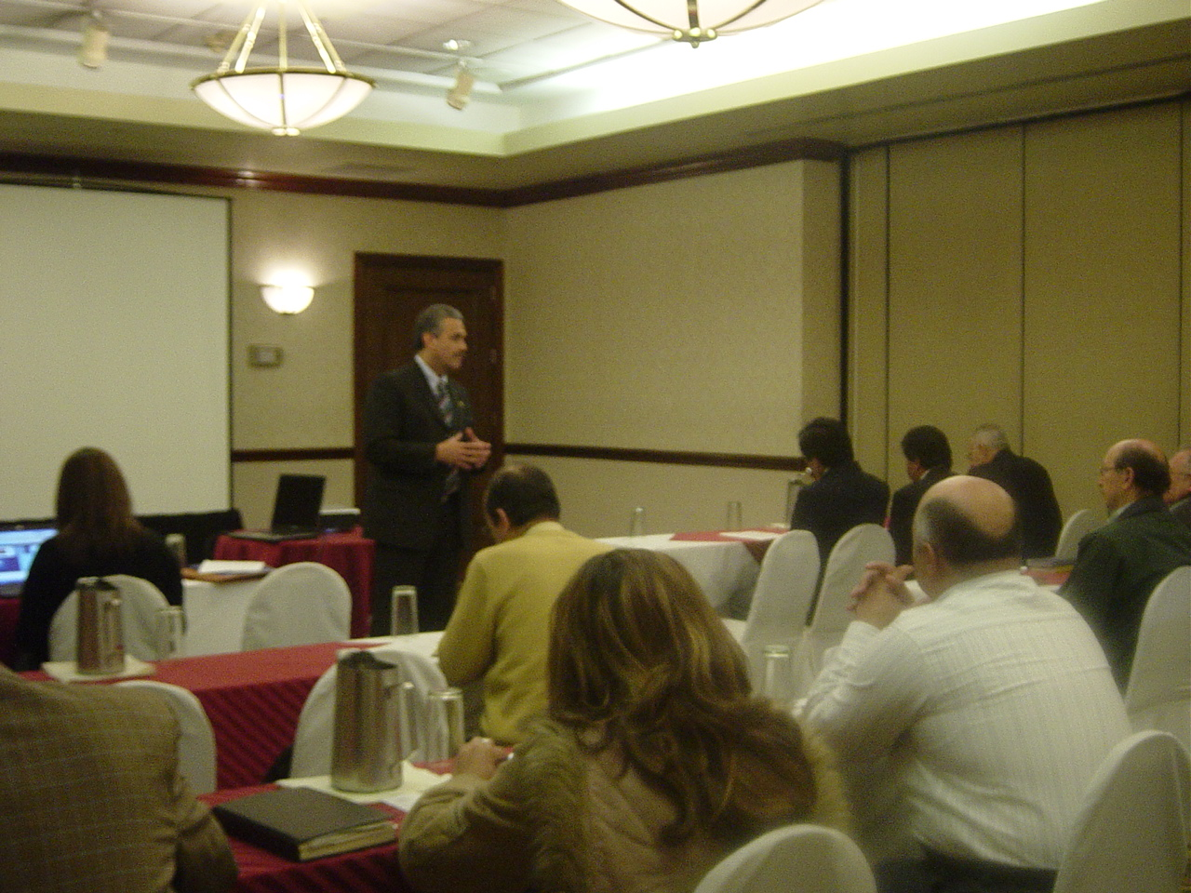

Palabras de bienvenida del Secretario Particular de la Vicepresidencia de la República, Licenciado Oscar Perdomo. Taller 25 de noviembre de 2008.

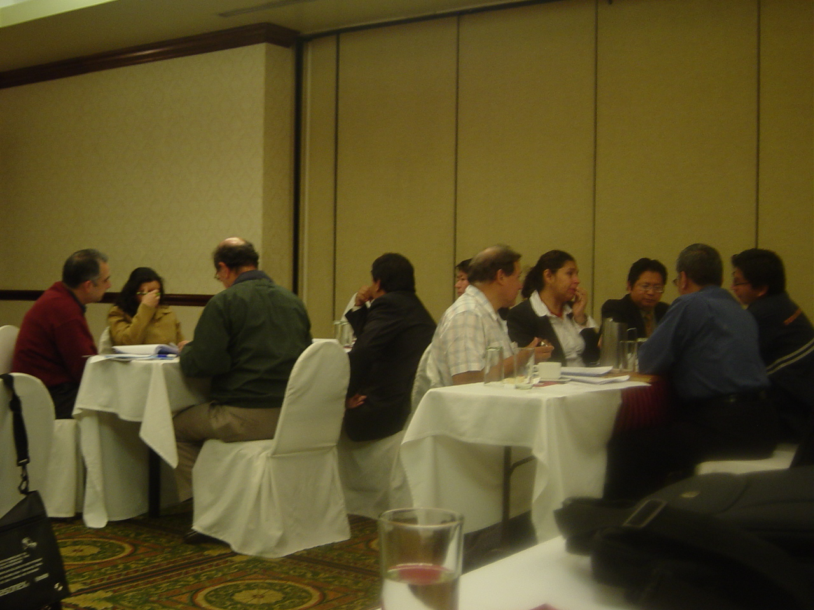

Jornada de trabajos en grupo. Taller 25 de noviembre de 2008.

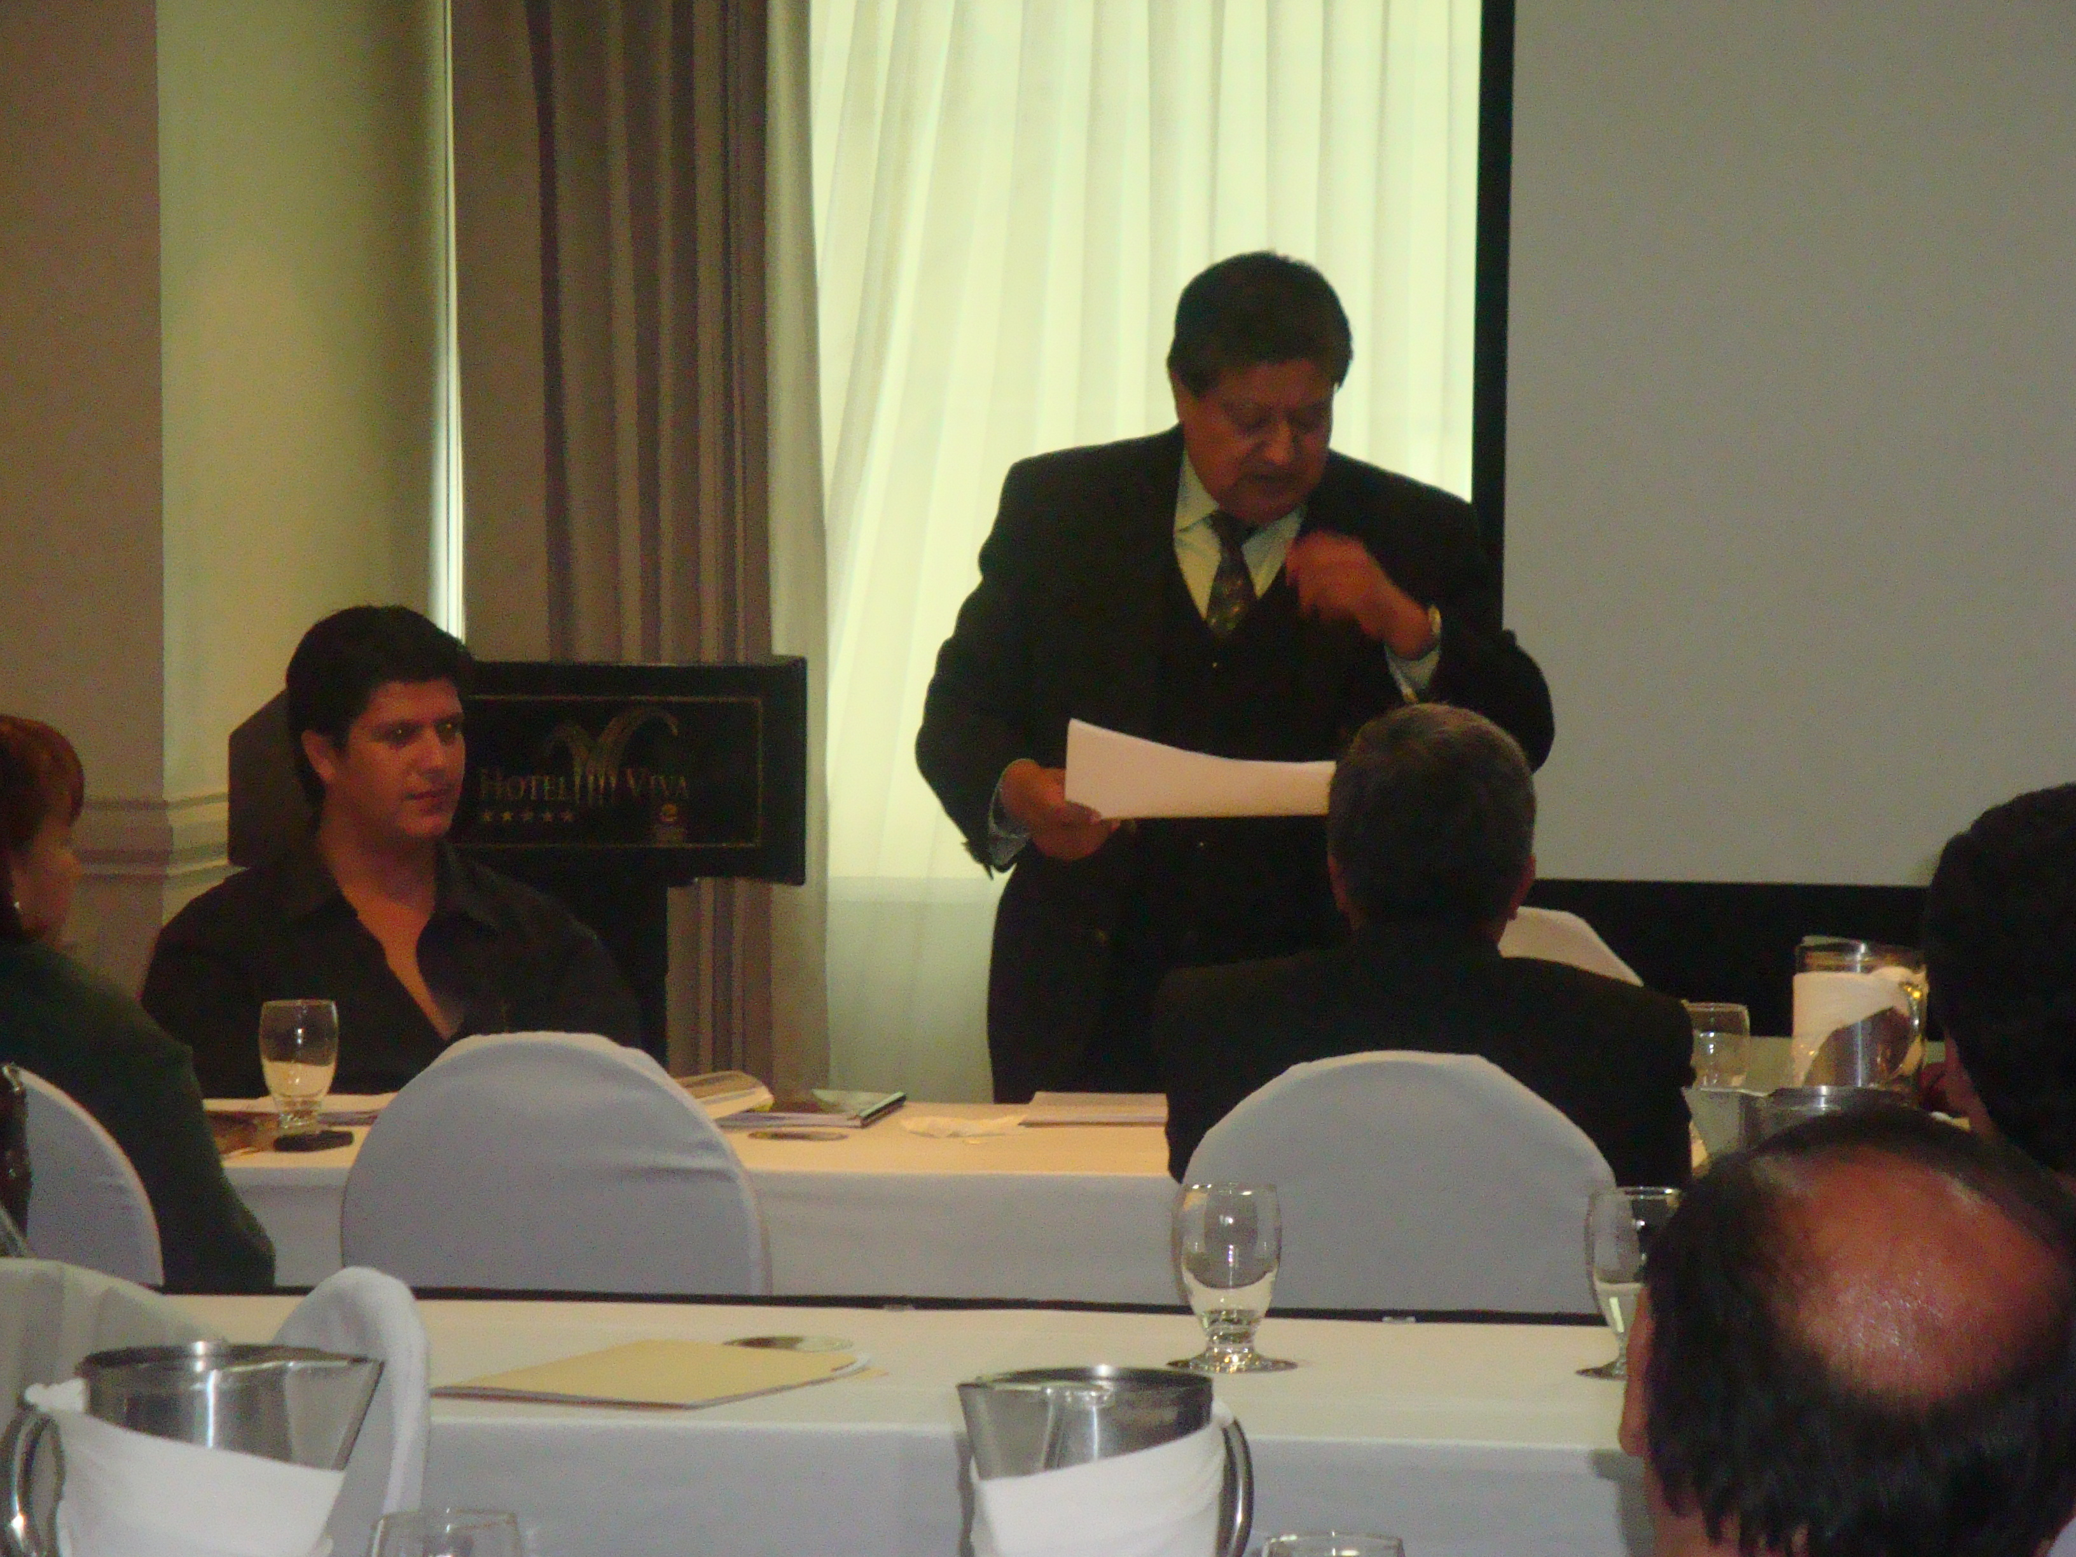

Exposición de resultados. Taller 12 de diciembre de 2008.

Esta es la segunda ciudad que se funda. La primera ciudad se fundó cerca de Iximché pero se trasladó al Valle de Almolonga por el levantamiento del pueblo Cackchiquel.
Asociación de Amigos del País. 1995. .
Perfil ambiental de Guatemala . 2004
Lavell. A. Franco, E., 1996
www.insivumeh.gob.gt
SEGEPLAN/CEPAL. 2005
CEPAL. 1999
Lavell., 2006
www.desenredando.org
Gellert ,G., 2003
García, V., 2006
IDEM
Cardona, O. 2001
García, V., 2006
IDEM
Por ejemplo, el Fortalecimiento del Sistema Nacional de Planificación, el desarrollo de Planes de Ordenamiento Territorial para todo el país y el fortalecimiento del SINIT.

